无面板测试仪器或成未来发展趋势
来源：中国仪器仪表商情网
许多年来，工程师们一直在使用我们曾经称为“基于PC的测试仪器”，这些仪器需要配置外部计算机。事实上，基于计算机的仪器曾使用如今绝迹的并口作为通信总线。另外，多年来工程师们一直在为自动化测试系统开发定制的用户接口，如今我们已经有基于USB和以太网的示波器、数据采集系统、音频分析仪和其它仪器，那么2014年为何还会如此引人注目呢？
2014年是“无面板”测试仪器正儿八经从生产车间转移到测试台甚至工程师办公室的一年，尤其是以频谱分析仪和信号分析仪为代表的射频测试设备。在2014年国际微波展会(IMS 2014)上，这种趋势愈加明晰。包括安立、Copper Mountain、罗德与施瓦茨和Signal Hound在内的诸多公司在展会上演示了频谱分析仪和矢量网络分析仪(VNA)等仪器。来自是德科技和NI公司的基于PXI的射频和无线测试仪也在IMS展会上露面。泰克公司也携手持式RSA306 USB频谱分析仪加入了无面板射频仪器俱乐部。今年发布上市的还有诸如NI公司的Audio Precision APx555音频分析仪和VirtualBench等其它无面板仪器。
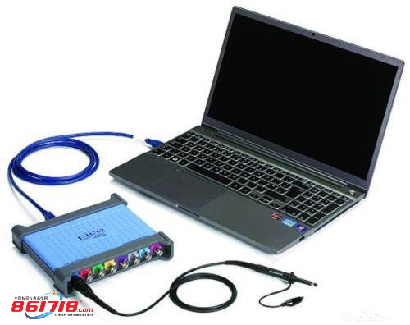
图1：Pico Technology和Link Instruments等公司做USB示波器也有好多年了，但现在其它测试仪器也在走“无面板”路线。Pico Technology公司的这种4824八通道示波器是2014年2月推出的，它通过USB 3.0端口连接电脑。
为何会突然出现这么多测试仪器，尤其是射频仪器呢？部分理由源自速度更快的数据管线和性能更强大的商用电脑。Signal Hound公司于今年6月份推出的BB60C频谱分析仪以及泰克于11月份推出的RSA306都有USB 3.0端口，它们都需要这些商用电脑进行界面展示。
“实时频谱分析是一种需要高强度运算的应用。”Signal Hound公司首席执行官Bruce Devine表示，“现在计算机已经发展到完全能够做好这种高性能运算任务的地步，因此这种方法已经没有什么障碍。”
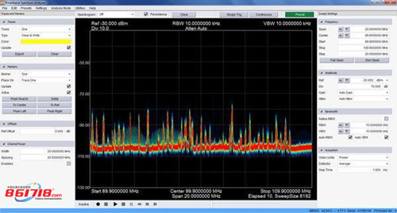
图2：利用Signal Hound BB60C频谱分析仪的持续模式显示的调频广播频段。注意中心靠左的脉冲式谐波序列。在普通频谱分析仪上是看不清这些图像的。
泰克的产品经理Matt Maxwell支持Devine的观点。“在USB 3.0发明之前，将实时信号信息以足够快的速度传输到笔记本电脑或平板电脑上是不可能的。”Devin和Maxwell都介绍了Intel i5和i7处理器是如何帮助他们各自公司的产品成功商用的。这是因为使用实时快速傅里叶变换(FFT)的频谱分析过程需要极强的运算能力。今天的电脑有能力执行这些运算，仪器制造商不需要增加昂贵的DSP或FPGA到他们的仪器中去，从而降低了产品成本。这些仪器只需要模拟前端、数字化仪和总线接口。电脑主机完成剩余的其它任务。这与较早前的趋势刚好相反，当时仪器需要减轻主机的密集运算处理能力。
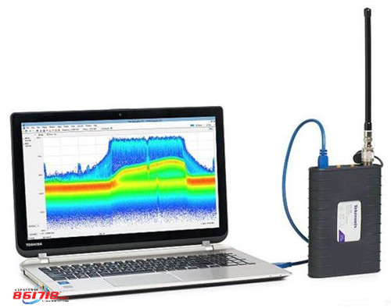
图3：泰克RSA306使用自己公司开发的SignalVu-PC软件产生高达6.2GHz的实时频谱图。
无面板仪器通常比带前面板控制的传统仪器要小。对生产测试机架来说这总是有好处的，因为这种场合下高度，特别是封装是重要的一个考虑因素。但是，你的装备了测试设备的平台是否堆到天花板上了呢？无面板仪器可以减小高度或你的仪器堆叠尺寸。像Copper Mountain科技公司的S5048矢量网络分析仪就占很小的平台空间。
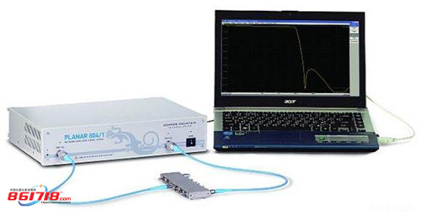
图4：Copper Mountain科技公司的S5048矢量网络分析仪可以测量从20kHz至4.8GHz的S参数。
Copper Mountain科技公司的业务发展总监Michael Kujawa也指出，将信号处理部分从仪器中拿走可以减少来自仪器设计的内部干扰问题。“通过去除内部计算机和相关的前面板功能可以降低靠近敏感的微波收发功能部件的EMI/EMC辐射，因而能显著改善许多领域中的测量性能。”
S5048矢量网络分析仪是一种小型的双端口仪器，不过Copper Mountain公司也生产更大一些的四端口无面板仪器。当你需要更多的端口但仍然希望是无面板的仪器时，可以考虑罗德与施瓦茨的ZNBT矢量网络分析仪。虽然基础型号是四端口的，但你可以通过增加模块实现24端口。在IMS 2014展会上，罗德与施瓦茨还展示了FPS无面板信号频谱分析仪。
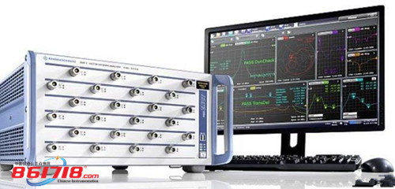
图5：罗德与施瓦茨的ZNBT矢量网络分析仪可以从4端口扩展到24端口。
安立是携Shockline系列矢量网络分析仪登上IMS 2014无面板射频测试展台的。Shockline矢量网络分析仪有4GHz、8GHz、14GHz、20GHz、30GHz和40GHz多种型号。目标应用为制造性测试的Shockline系列专注于基本的射频测试，信号处理部分由嵌入式PC完成，因此不需要主机。
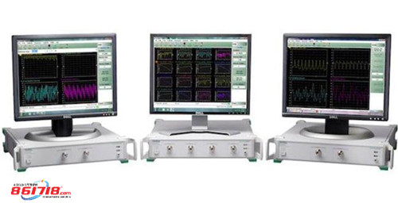
图6：安立的Shockline系列矢量网络分析仪，有些是双端口和四端口型号。
并不是所有2014年推出的无面板仪器都是与射频相关的。在今年7月份，NI公司推出的VirtualBench是在一个盒子里装有6个模块的仪器，其中包含示波器、万用表、函数发生器、逻辑分析仪、数字I/O端口和电源。它提供USB 2.0端口，可在Windows XP电脑上运行。它可以对数字化数据执行FFT，处理功能在盒子内部。它也能将软件加载进你的PC机中。
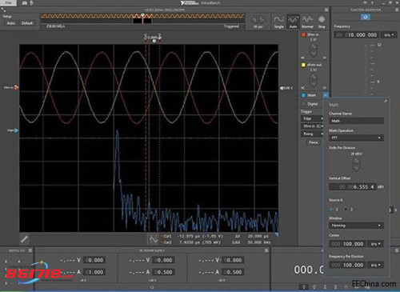
图7：NI的VirtualBench在单个PC控制的盒子中包含了6台测试仪器。
Audio Precision公司(简称AP)已经生产PC机控制的音频分析仪许多年了，它们是通过GPIB链路连接在一起的。虽然AP公司的音频分析仪是为自动化测试台设计的，但工程师通常可以将该公司提供的软件用于测试平台应用。近年来，AP公司针对测试平台和产品测试开发了USB连接的音频分析仪。2014年，该公司推出了APx555。AP公司的工程技术副总裁Tom Kite认为无面板测试设备的兴起有两大理由：
“工程师需要提高数据显示、分析、存储和共享的能力，因为他们要应付设计和待测设备中日益增加的复杂性。另外，计算机技术的演进(如处理能力，显示器尺寸，存储器等)支持无面板仪器性能以接近摩尔定律的速率发展。”Kite还指出，“越来越多将测试设备用于设计、调试、确认和表征的工程师桌面上都已经有一个强大的计算机和2至3个大屏幕监视器。”
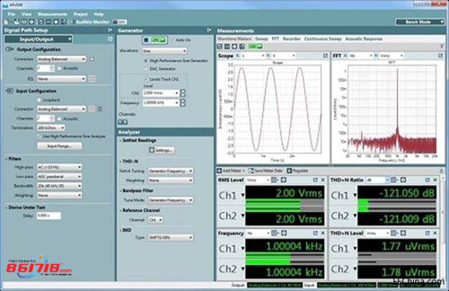
图8：Audio Precision APx555用户界面为工程师提供了多个屏幕用于测试模拟和数字音频流。
其实，封闭盒子不是唯一无面板的仪器。在2013年年末，是德科技推出了EXM无线测试装置；2014年9月，又为毫微微蜂窝测试推出了EXF无线测试装置(如图9)。每台测试仪器都可以捆绑用于专业测试的软件，如CDMA、GSM/EDGE、WiMax或频谱分析。
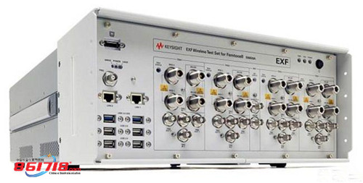
图9：是德科技公司的EXF无线测试装置具有多种特殊应用软件包。
是德科技公司和NI公司都开发出了基于PXI的微波产品，如矢量网络分析仪、矢量信号分析仪和信号源。两家公司采用不同的软件路线。例如是德科技提供矢量信号分析软件，而NI公司提供LabVIEW代码实例以便开发定制应用。
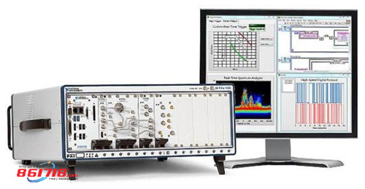
图10：2014年基于PXI的射频/微波测试系统，例如NI公司的这个系统，包括了矢量信号分析仪和微波信号源。

